|  |  |  |
| --- | --- | --- |
|  | **UNIVERSIDAD AUTÓNOMA DE YUCATÁN**  **FACULTAD DE MEDICINA**  **UNIDAD DE POSGRADO E INVESTIGACIÓN** |  |

|  |
| --- |
| Frecuencia de ………… |

**Tesis en formato artículo**

**Presentada por:**

|  |
| --- |
| M.C.. …… |

**En opción al Diploma de Especialidad en:**

|  |
| --- |
| XXXXXXXXX |

Director temático:

XXXXXXX

Director metodológico:

XXXXXXXXXXXXXX

**Mérida, Yucatán México.**

01/08/2024

|  |
| --- |
| "AUNQUE UN TRABAJO TERMINAL HUBIERA SERVIDO PARA EXAMEN PROFESIONAL Y HUBIESE SIDO APROBADA POR EL H. SÍNODO, SÓLO SU AUTOR ES RESPONSABLE DE LAS DOCTRINAS EN ELLA EMITIDAS" |

**RESUMEN**

**PALABRAS CLAVES:**

**INTRODUCCIÓN**

**MATERIAL Y MÉTODOS**

**RESULTADOS**

**TABLA X.- …**

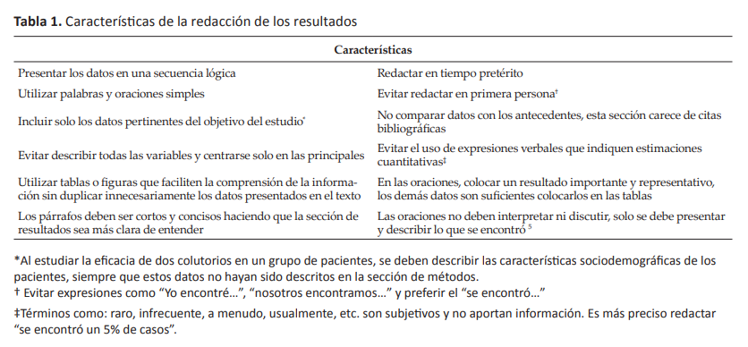

FIGURA 1.- Ejemplo de tipo de tabla.

**FIGURA X.- …**

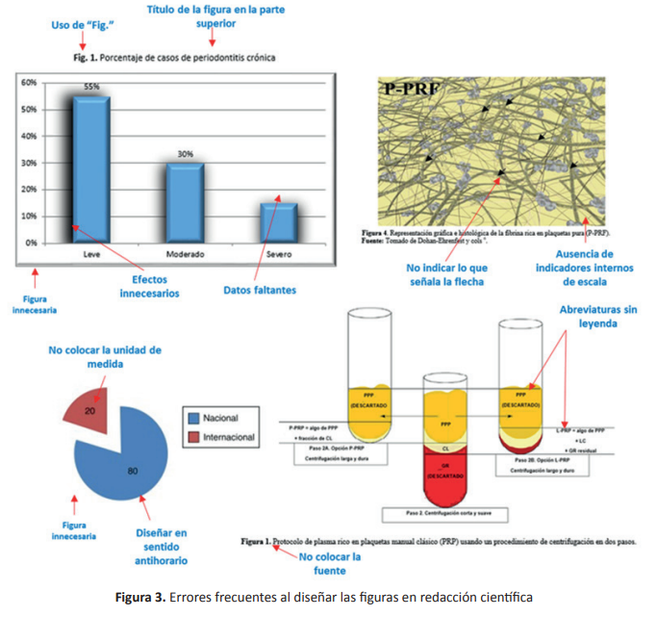

FIGURA 2.**-** Ejemplo de tipo de figuras.

**DISCUSIÓN**

**REFERENCIAS BIBLIOGRÁFICAS**

**ANEXO I.- TABLA DE OPERACIONALIZACIÓN DE VARIABLES**